焊板部分：

这次实验，问题的大头主要是焊板部分，由于这种洞洞板焊接我是第一次接触，所以碰到了诸多问题。焊板部分其实细分的话还可以分为初始焊接阶段和调试阶段。

在初始焊接阶段，按照问题出现的时间顺序我主要碰到下面几个问题：

1. 第一个问题是融化的锡点不到板子上。出现这种问题主要有两种可能原因第一种是所用锡的质量问题。之所以会发现这个问题，是因为由于以前焊接过pcb板，我专门买了一把焊枪，里面有送锡条。所以当时一开始我现在宿舍拿送的锡条试着连线，那时候我就发现送的那个锡条老是不能粘到板子上，这让我很苦恼，我当时连第一步连线都做不好，后来去实验室用实验室的锡条才发现不会出现这种问题，这才恍然大悟。融化的锡条不能点到板子上的第二个原因就是板子的的铜脱落了。既然谈到焊接，我们就应该明白焊接的原理。为啥我们焊板的时候板子上一个一个的洞上都有一层铜，这是由于融化的锡会浸润在铜表面，形成一个亮亮的锡球。当铜脱落了，锡就没办法浸润到板子上，也就没办法脱离焊枪的束缚，所以才会出现融化的锡点不到板子的情况。这也在警示我们要特别保护那一层铜，不要让他们受到伤害。在焊接过程的，我就因为直接拿钳子把贴在板子上的锡直接抽离而导致顺带把板子上的铜层一起带走，使得后续焊接难度大大提高。
2. 第二个问题是连线问题。在我解决了第一个点锡问题后，势必要来考虑如何连线了。这里我们当然是希望我们连出来的线能够光滑、粗细一致了而且宽度也能适合。但是事与愿违，一开始我尝试连线的时候我发现，我连出来的线很粗，而且还是各个地方粗细差别很大。针对这个结果，我研究了一下，首先是粗细不一致的现象，我发现出现这个现象的主要原因是焊接过程中我的板子是斜的，这样就会导致焊接过程中熔融状态下的锡有一个往斜面下滑的趋势，这也就是为什么有的地方越焊越粗，有的地方反而细细一层，焊枪一碰就断。所以在焊接过程中，我们要保证我们的保证是水平的，如果因为加元件导致倾斜，可以找些东西先垫一下。然后再来谈谈我之后是怎么连线来解决线过粗的问题的。我觉得比较理想的做法是先规划一下你这条线要从哪到哪，然后在这条路径上的每个铜先点好锡，因为浸润作用锡肯定会熔成一个球填满洞，之后我们在两个锡球间加锡，两个洞之间边自然连在一起了，而且粗细也容易把我，这就是我怎么解决连线问题的。
3. 当我们掌握了如何点锡和连线之后，我们也算正式入门焊板了。接下来我遇到的第三个问题就是线路的规划问题。因为稍微看了一下我们就能发现，我们这个实验设计的元器件还是较多的，而我们的板子大小也是有限的，如果肆意浪费空间的话，最后板子肯定是容不下左右元器件的，而且我们不仅要让板子容下所有元器件，还要保证有空间能够使他们按照电路图连接起来，这也说明了前期规划的重要性。不幸的是，我虽然一开始有这个意识，不过觉得过于麻烦，所以索性按照电路图的布局直接布局我的元器件，这样的好处是我的板子布局清晰，分模块设计，不好的地方就是焊到后面才发现，需要飞太多的线了，在很大程度上影响板子的美观。
4. 再说第四个问题，这是一个小插曲，通过查询网上资料，我们发现那个TCRT5000传感器原电路图的连线是有问题的，原电路图上下颠倒了，所以这里需要注意一下。
5. 再继续说飞线问题。为什么我们要避免飞线这个问题呢。我觉得有三方面的原因，第一个原因是飞线严重影响我们焊板的美观。第二个原因是飞线容易出现虚焊的问题，大大提高我们后期调试的难度。第三是飞线容易使我们的电路变得更加复杂难懂，导致可能后面大大提高连线错误的风险。针对飞线，我觉得我们也可以做一些事。像飞线为何容易出现虚焊，主要原因是线在板子背面，当我们接电的时候，由于各种按压移动，就可能出现飞线虚焊的情况。而飞线之所以影响美观也是因为背面连线太明显的缘故。所以我的应对措施是在正面飞线。观察的焊接的板子可以发现，后面飞线只有两条，看起来就不会有那种乱乱的感觉。对比图 5.3，图5.3是我一开始把大多数飞线飞在后面的情况，看起来就特别糟心，而且在后续调试阶段，还出现板子时灵时不灵的情况，我发现把板子往某个地方压他就好了，后来发现那个地方就是飞线的地方，这也大大加大我正面飞线的决心。当然如果正面都是这种红红的飞线，肯定也很丑。我选着的方式是如果飞线距离很短，我可以直接用电阻电容的引脚来代替导线，只需要注意不要让这些导线挨着就行，飞线有一段距离才考虑用导线。之前还有个人给我提供一个思路，就是有时候也可以用1Ω的电阻来代替导线，这样即美观，其实也对我们最后的实验现象没啥影响。毕竟我们的电路图也是一个理想状态，实际和理论计算还是有一定差距的。而且像那些因为铜脱落出现无法点锡的情况，也可以通过飞线提高美观，拿引脚一边连连出来的锡的一边，一边连另一边，这样的飞线就像一座独木桥。

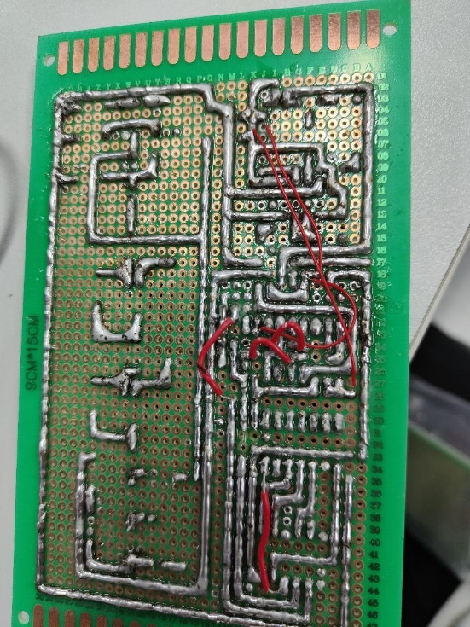

图 5.3

经过初始调试阶段，接下来就是调试了，在调试过程中我主要是碰到一下几个问题：

1. 第一个出现的问题是线路连接错误。由于在焊接过程中我们要不断的翻面操作，这就导致有时候一个不留神，就把洞给认错了，而且由于飞线较多，线路也比较复杂难懂，导致出现线路焊接错误的情况，调试过程中最先检查的也是这个问题，这也警示我们在焊接过程中要仔细，不要犯这种低级错误。
2. 第二个出现的问题是元器件用错。这个错误我也确实是犯了，有个电容用错了导致计数器结果有问题。检查这个问题需要配合万用表来检查。
3. 第三个问题是飞线导致虚焊问题的出现。这在前面也提到了，在这里就不赘述了。
4. 第四个问题是元器件损坏导致结果的异常。这里典型要说的就是那个555芯片，这个芯片特别容易损坏，可能你在调试过程中稍微焊下电路没把他拔下来，他一受热就坏掉了。在调试过程中我定时部分经常出问题，在终于将他的线路改对之后，还是不能正常运行，于是我就判断芯片有问题，在更换芯片后，终于一切正常了。之后这部分如果出现问题，极大概率就是这块555芯片又坏了。这也警示我们在焊接过程中记得把芯片拔下来。而且芯片不能插反了，不然一接电就烧了然后坏了。